УТВЕРЖДАЮ
Директор
Государственного учреждения образования «Липская средняя школа»
О.К.Оглашевич
2022 г.

3 сентября 2022 года

«День гражданского и патриотического, духовно-нравственного воспитания»

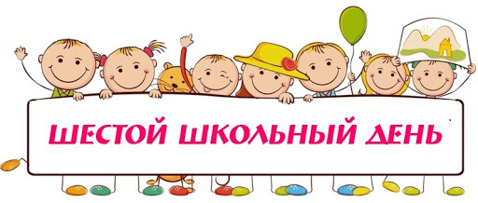
Мероприятия |  | Время и место проведения |  | Участники |  |  | Ответственные
Объединения по интересам
Объединение по интересам «Изобразительное искусство» |  | 9:00 – 10:45 |  | 1 – 4 кл. |  |  | Борисова Н.А.,  руководитель объединения  по интересам
Объединение по интересам «Рукодельница» |  | 09:00 – 10:45 |  | 5 – 7 кл. |  |  | Бахуринская М.Д.  руководитель объединения  по интересам
Объединения по интересам спортивной направленности
Объединение по интересам спортивной направленности  «Час футбола» |  | 09:00 – 09:45  спортивный зал |  | учащиеся |  |  | Савенкова Л.М., руководитель объединения по интересам
Объединение по интересам спортивной направленности «Юный теннисист» |  | 10:00 – 10:45  фойе 1этаж |  | учащиеся |  |  | Куликовский И.А., руководитель объединения по интересам
Объединение по интересам спортивной направленности «Волейбол» |  | 11:00 – 11:45  спортивный зал |  | учащиеся |  |  | Куликовский И.А., руководитель объединения по интересам
Физкультурно-оздоровительные мероприятия
Спортивное мероприятия «Спортивные старты» |  | 11:00 – 12:00  стадион |  | 1 – 11 кл. |  |  | Куликовский И.А.  руководитель физической культуры и здоровья
Внеклассные мероприятия
Пирамида знаний «Права и обязанности» |  | 10:00 – 10:45 |  | 7 – 8 кл. |  |  | Юращик С.А.
Беседа-игра «Счастье – это…» |  | 10:00 – 10:45 |  | 9 – 11 кл. |  |  | Савенкова Л.М.
Урок-игра по станциям «Знатоки безопасности» |  | 10:00 – 10:45 |  | 1 – 4 кл. |  |  | Нехайчик К.И.
Работа педагога-организатора
Колесо истории «Моя Родина» |  | 12:00 – 12:45 |  | Актив «БРПО» |  |  | Тукай Д.Д., педагог-организатор
Работа педагога социального
Информационно-правовой практикум «Я законопослушный гражданин» | 12:00 – 12:45 |  |  |  |  | 5 – 6 кл. |  |  | Мартынюк К.Л., педагог социальный
Работа воспитателя по военно-патриотическому воспитанию
Час истории «Славные имена отечества» |  |  | 10:00 – 10:45 |  | учащиеся |  |  | Савенкова Л.М., воспитатель по военно-патриотическому воспитанию

